FACULDADES BATISTA DE ADMINISTRAÇÃO E INFORMÁTICA
CURSO DE SISTEMAS DE INFORMAÇÃO

NARCISO ZARANTONELLI FILHO
PAULO EDUARDO ALVES DA SILVA
ROBSON DE SOUSA MARTINS
RUTE ALBUQUERQUE RODRIGUES DA SILVA


Sistema LinFOOD

SÃO PAULO
2003
NARCISO ZARANTONELLI FILHO
PAULO EDUARDO ALVES DA SILVA
ROBSON DE SOUSA MARTINS
RUTE ALBUQUERQUE RODRIGUES DA SILVA

SISTEMA LINFOOD

Trabalho de conclusão de curso apresentado como exigência para obtenção do Título de Bacharel no curso de Sistemas de Informação com ênfase em Engenharia de Software.

Orientador:
PROF. ENZO BERTAZINI

SÃO PAULO
2003
Folha de Aprovação

NARCISO ZARANTONELLI FILHO
PAULO EDUARDO ALVES DA SILVA
ROBSON DE SOUSA MARTINS
RUTE ALBUQUERQUE RODRIGUES DA SILVA

SISTEMA LINFOOD

Trabalho de conclusão de curso apresentado como exigência para obtenção do Título de Bacharel no curso de Sistemas de Informação com ênfase em Engenharia de Software.

Banca examinadora

______________________________________________________________
Profª Jussara Pimenta Matos

______________________________________________________________
Profª Marlene Alves Dias

______________________________________________________________
Prof. Jones Carlos Louback

São Paulo, 03 de dezembro de 2003

Dedicatória

Dedicamos este Trabalho de Conclusão de Curso aos nossos pais e familiares, ao corpo docente e aos alunos das Faculdades Batista de Administração e Informática, e a todos aqueles que acreditaram no nosso desenvolvimento pessoal e profissional.

Agradecimentos

Agradecemos a Deus, nosso criador, pela oportunidade de vida e aos nossos pais que nos ensinaram a vivê-la com dignidade. Também agradecemos aos mestres e colegas que nos apoiaram no desenvolvimento deste trabalho. A todos que contribuíram para o nosso êxito, nossa gratidão.

Sumário
1. INTRODUÇÃO 10
1.1. Objetivo 10
1.2. Justificativa 10
1.3. Motivação 10
2. Planejamento do Projeto 12
2.1. Processo de Desenvolvimento de Software 12
2.2. Identificação dos requisitos funcionais e não funcionais 13
2.3. Fatores de Risco 14
2.4. Fatores de Mercado 15
3. Descrição do Ambiente de Hardware e Software 15
3.1. Definição da Arquitetura do Sistema 15
3.2. Descrição do Ambiente de Desenvolvimento 16
3.3. Especificação das ferramentas Utilizadas 16
4. Análise do Sistema 16
4.1. Apresentação dos Casos de Uso 16
4.2. Apresentação do Diagrama de Classes do Negócio 20
4.3. Apresentação dos Dados Persistentes 22
5. Conclusão 24
REFERÊNCIAS 25
7. ANEXOS 26
ANEXO 1: Gerenciamento de Requisitos 26
Checklist da KPA Gerenciamento de Requisitos 31
ANEXO 2: Planejamento de Projetos de software 33
Checklist da KPA Planejamento de Projeto de Software 44
ANEXO 3: Acompanhamento de Projeto de Software 46
Checklist da KPA Supervisão e Acompanhamento de Projeto de Software 49
ANEXO 4: Arquitetura do Sistema 50
Checklist de Arquitetura 52
ANEXO 5: Garantia da Qualidade de Software 54
Checklist da KPA Garantia de Qualidade de Software 60
ANEXO 6: Gerenciamento da Configuração de Software 63
Checklist da KPA Gerenciamento de Configuração 72
Relatório sobre as KPA’s 74

Lista de Figuras

Figura 1 - Diagrama de Implantação 15

Figura 2 - Diagrama de Classes de Negócio 20

Figura 3 - Modelo ER 22

Lista de Tabelas

Tabela 1 - Ciclo de Vida 12

Tabela 2 - Ferramentas Utilizadas 16

PARTE 1 – INTRODUÇÃO – OBJETIVO – JUSTIFICATIVA - MOTIVAÇÃO

INTRODUÇÃO

Objetivo

O projeto escolhido para ser desenvolvido como trabalho de conclusão de curso é um sistema para automação comercial de restaurantes, chamado de LinFOOD.
O Sistema LinFOOD tem por objetivo agilizar o atendimento em um restaurante na modalidade de mesas, minimizando a ocorrência de falhas provocadas por garçons na contabilização dos pedidos ou por operadores de caixa no momento do recebimento da conta.
Esse sistema deve contabilizar os itens pedidos pelos clientes, imprimir pedidos de produtos na cozinha, imprimir ticket de venda, além de permitir cadastrar produtos, configurar parâmetros de venda (taxa de serviço, etc) e emitir relatórios de acompanhamento.
Todas essas funções estão divididas em dois módulos: um administrativo, utilizado somente por gerentes e um operacional, utilizado pelos garçons e operadores de caixa.

Justificativa

Dentre as opções propostas para a disciplina de TCC (Trabalho de Conclusão de Curso), o grupo Omega escolheu um projeto voltado para a automação de restaurantes, chamado de Sistema LinFOOD.

Motivação

Esse projeto foi escolhido devido às necessidades de mercado de um software para restaurantes de baixo custo e fácil operação, além da vantagem de ser um ramo de atividade bem conhecido por um dos integrantes da equipe, que desenvolveu um sistema de propósito semelhante durante sua vida profissional.

PARTE 2 – PLANEJAMENTO DO PROJETO -DESCRIÇÃO DO AMBIENTE DE HARDWARE E SOFTWARE - ANÁLISE DO SISTEMA

Planejamento do Projeto

Processo de Desenvolvimento de Software
Definimos o Modelo de ciclo de vida Iterativo - Processo Unificado, pois conseguimos resolver os maiores riscos antes dos maiores investimentos. Conseguimos captar o feedback mais cedo. Torna os testes e a integração contínuos. Torna possível a entrega de implementações parciais.
Projeto LinFOOD |  | FASES
FLUXO DE TRABALHO |  | CONCEPÇÃO | ELABORAÇÃO | CONSTRUÇÃO | TRANSIÇÃO
FLUXO DE TRABALHO | Modelo de Negócio | - Examinar o ambiente de projeto e o processo a ser adotado. | - Domínio do negócio analisado |  | - Verificar se o sistema atende às necessidades dos usuários.
FLUXO DE TRABALHO | Requisitos | - Entrevista  - Captura dos requisitos Funcionais | - Requisitos ordenados | - Refinar os requisitos de comunicação entre computadores da rede. | - Eventual correção da documentação devido a erros encontrados no sistema.
FLUXO DE TRABALHO | Análise e Projeto |  | - Especificação refinada  - Elaboração das telas  - Definição da Arquitetura do Sistema |  | - Eventual correção do modelo de análise.
FLUXO DE TRABALHO | Implementação |  | - Criar a navegação das telas | - Mapear os componentes e subsistemas.  - Desenvolver o sistema especificado.  - Produzir um software pronto para utilização. | - Fazer ajustes no sistema com base nos resultados informados.  - Elaboração dos Manuais.
FLUXO DE TRABALHO | Teste |  | - Planejar e especificar os testes | - Definir casos de teste e rotinas de teste.  - Testar funcionalidades e performance do sistema. | - Eventual correção do modelo de teste devido aos erros encontrados.
FLUXO DE TRABALHO | Implantação |  |  |  | - Instalação no ambiente de produção.
Artefatos Gerados |  | - Definição do projeto.  - Planejamento de atividades.  - Especificação de Requisitos.  - Modelo ER.  - Modelo de Casos de Usos. | - Diagrama de Classes.  - Diagrama de Seqüência.  - Protótipo das Interfaces de Usuário. (1ª iteração) | - Diagrama de Implantação.  - Diagrama de Componentes.  - Software executável. (2ª iteração).  - Modelo de Testes.  - Caso de Testes.  - Procedimentos de Testes.  - Sistema Intermediário. (Versão Beta) | - Manual de Usuário.  - Manual de Instalação.  - Sistema Final.
Tabela 1 - Ciclo de Vida

Identificação dos requisitos funcionais e não funcionais

Requisitos Funcionais
O Sistema LinFOOD deverá possibilitar os cadastros de:
- Garçons, Operadores de Caixa e Gerentes;
- Produtos e Classes de Produtos;
- Observações (que descrevem um produto, como “sem gelo”, “com limão”, etc.);
Deverá fornecer as impressões de ticket de venda e de pedidos para a cozinha.
Além disso, o Sistema LinFOOD deverá permitir a configuração de cobrança ou não, da taxa de serviço, configuração do número máximo de mesas.
Haverá a disponibilidade dos seguintes relatórios:
- Vendas por período;
- Produtos mais vendidos por período.
Os garçons podem fazer inclusão ou exclusão de itens em um pedido. Também podem fechar ou reabrir uma conta (ou mesa). Além disso, podem conceder descontos ou eliminar a taxa de serviço. O garçom que inicia o pedido não necessariamente precisa ser o que finaliza.
Os operadores de caixa podem receber o valor referente aos pedidos, conceder descontos ou eliminar a taxa de serviço para o pedido.
Os gerentes podem atuar nos cadastros, configurar parâmetros de venda e emitir relatórios, além de ter acesso total ao sistema.
O Cadastro de Usuários deverá conter os seguintes campos: código, senha (que identificará o usuário logado), nome do usuário, tipo de acesso (garçom, caixa ou gerente).
O Cadastro de Categorias de Produtos possui classificações para os produtos (bebidas, carnes, peixes, etc.) e deverá conter a descrição da categoria.
O Cadastro de Produtos contém: código, descrição, categoria do produto e preço de venda.
O Cadastro de Observações mantém um conjunto de observações que podem ser usadas para descrever os produtos (com gelo, sem gelo, com limão, etc.) e contém os campos descrição e código.
O ticket de venda contém os campos: código e descrição do produto, quantidade, preço por item, preço total, taxa de serviço, valor do desconto, número da mesa, número da comanda e nome do usuário (garçom).
O pedido impresso para a cozinha contém os seguintes campos: código e descrição do produto, quantidade, observação e número da mesa. Quando algum item for cancelado no pedido, ele também deverá ser impresso na cozinha, como “item cancelado”.
O relatório de vendas por período apresentará as informações a seguir: período (dia, mês e ano), total de vendas, total de serviço.
O relatório de produtos mais vendidos por período trará as informações: período (dia, mês e ano), código e descrição do produto e quantidade vendida.

Requisitos Não Funcionais
O Sistema LinFOOD tem como características primordiais, a usabilidade (facilidade de operação) e o desempenho (responder rapidamente às solicitações).

Fatores de Risco

Fator de Risco: Plataforma de desenvolvimento
A escolha de uma plataforma é fator de grau de risco alto. A princípio, nosso Sistema seria desenvolvido para a plataforma Linux, mas, fizemos uma avaliação de tempo e recursos disponíveis e resolvemos mudar para a plataforma Windows. A mudança foi feita em tempo oportuno, não interferindo no desenvolvimento do Sistema.

Fator de Risco: Banco de dados usando Caché
O uso de uma tecnologia pouco conhecida pela equipe tem um grau de risco muito alto. Os integrantes da equipe tiveram que se esforçar o máximo possível para aprender e logo implementar. Estudamos os tutoriais referentes ao Caché e buscamos uma maior interação com os membros das outras equipes.

Fator de Risco: Linguagem de programação ASP
Para um desenvolvimento dinâmico das páginas HTM usamos o ASP. Um grau de risco médio, pois, alguns membros da equipe já sabiam desenvolver em ASP. Estudamos os tutoriais referentes ao ASP e buscamos uma maior interação com os membros das outras equipes.

Fator de Risco: Tempo para desenvolvimento
Todo o projeto foi elaborado levando em consideração o risco Tempo para desenvolvimento. Requisitos foram elaborados de acordo com o tempo determinado. Um grau de risco alto. Todas as tarefas foram distribuídas de acordo com o tempo determinado, de modo a não ficarmos sobrecarregados no final do projeto.

Fatores de Mercado

O software LinFOOD é voltado para automação de restaurantes de médio a pequeno porte. Sua forma simples e eficaz de uso agiliza o atendimento aos clientes com muito mais precisão. Integrando as rotinas diárias de um restaurante, o Sistema LinFOOD vem para facilitar a vida dos empreendedores que querem ter um controle de seu negócio e ao mesmo tempo de maneira econômica.
Nosso sistema oferece de maneira prática e eficiente todas as funções que um restaurante precisa para gerenciar suas vendas com qualidade. Nosso software é feito para aqueles que procuram uma solução rápida e de baixo custo, que hoje em dia é essencial para quem quer ter um diferencial competitivo.

Descrição do Ambiente de Hardware e Software

Definição da Arquitetura do Sistema

Abaixo apresentamos o diagrama de implantação do Sistema LinFOOD.

DIAGRAMA DE IMPLANTAÇÃO

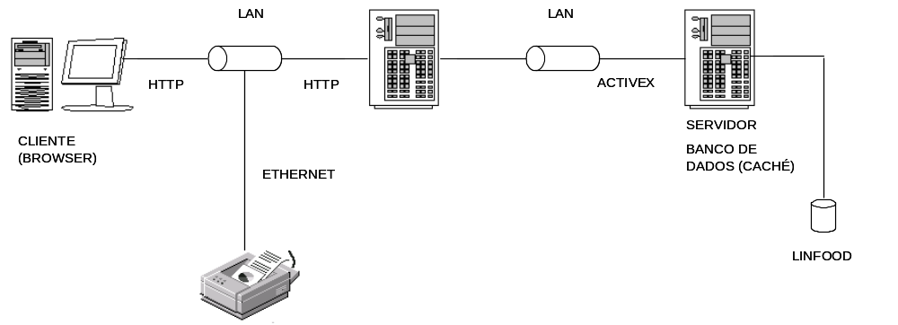
Figura 1 - Diagrama de Implantação

Esta é a estrutura mínima necessária para o funcionamento do Sistema LinFOOD, podendo ser ampliada conforme a necessidade do restaurante.

Descrição do Ambiente de Desenvolvimento

Durante o desenvolvimento do Sistema LinFOOD, o grupo Omega utilizou a rede local presente na sala de aula do 8° semestre de Sistemas de Informação das Faculdades Batista.
Num dos microcomputadores, foi instalado o servidor Web IIS e o banco de dados Caché. As classes do sistema foram implementadas no Caché Studio e as páginas ASP ficaram armazenadas num diretório compartilhado.
Através dos outros microcomputadores, o diretório compartilhado era acessado, permitindo a edição das páginas com o Microsoft FrontPage.
Esse ambiente de desenvolvimento foi replicado nos microcomputadores pessoais dos integrantes da equipe, de forma a aumentar a produtividade. Todas as alterações realizadas eram depois sincronizadas com os arquivos presentes na FBAI.

Especificação das ferramentas Utilizadas

Para o desenvolvimento do Sistema foram utilizadas as seguintes ferramentas.

Ferramentas | Fornecedor | Finalidade dentro do projeto
RevDoc | Robson Martins | Controle de revisões da documentação e da configuração do Sistema.
FrontPage | Microsoft | Elaboração das páginas HTML.
ERWin | Computer Associates | Elaboração do modelo lógico de dados.
FlowCharting | Patton & Patton | Construção do diagrama ER.
Rational Rose | Rational | Construção do Diagrama de Classes.
Caché | InterSystems | Implementação das classes no banco de dados.
Pacote Office | Microsoft | Tarefas de documentação em geral.
Visual Interdev | Microsoft | Elaboração dos scripts ASP.

Tabela 2 - Ferramentas Utilizadas

Análise do Sistema

Apresentação dos Casos de Uso
Foram identificados 24 Casos de Uso para o Sistema LinFOOD.
Caso de Uso 01 - Efetuar Login
Atores: gerente / garçom / operador de caixa
Descrição: este caso de uso tem a finalidade de autenticar o usuário no sistema.
Pós-condição: deixar usuário habilitado para usar o sistema

Caso de Uso 02 - Inserir Usuários
Atores: gerente
Descrição: este caso de uso tem a finalidade de inserir usuários com acesso para operar o sistema.
Pré-condição: o gerente está identificado pelo sistema.
Pós-condição: usuário cadastrado no sistema.

Caso de Uso 03 - Inserir Categoria de Produto
Atores: gerente
Descrição: este caso de uso tem a finalidade de inserir categoria de produto no sistema.
Pré-condição: o gerente está identificado pelo sistema.
Pós-condição: categoria de produto cadastrada no sistema.

Caso de Uso 04 - Inserir Produto
Atores: gerente
Descrição: este caso de uso tem a finalidade de inserir produtos no sistema.
Pré-condição: o gerente está identificado pelo sistema.
Pós-condição: produto cadastrado no sistema.

Caso de Uso 05 - Inserir Observações
Atores: gerente
Descrição: este caso de uso tem a finalidade de inserir observações no sistema.
Pré-condição: o gerente está identificado pelo sistema.
Pós-condição: observação cadastrada no sistema.

Caso de Uso 06 - Excluir Usuários
Atores: gerente
Descrição: este caso de uso tem a finalidade de excluir usuários no sistema.
Pré-condição: o gerente está identificado pelo sistema.
Pós-condição: usuário excluído do sistema.

Caso de Uso 07 - Excluir Categoria de Produto
Atores: gerente
Descrição: este caso de uso tem a finalidade de excluir categoria de produto no sistema.
Pré-condição: o gerente está identificado pelo sistema
Pós-condição: categoria de produto excluída do sistema.

Caso de Uso 08 - Excluir Produto
Atores: gerente
Descrição: este caso de uso tem a finalidade de excluir produto no sistema.
Pré-condição: o gerente está identificado pelo sistema.
Pós-condição: produto excluído do sistema.

Caso de Uso 09 - Excluir Observações
Atores: gerente
Descrição: este caso de uso tem a finalidade de excluir observações no sistema.
Pré-condição: o gerente está identificado pelo sistema.
Pós-condição: observação excluída do sistema.

Caso de Uso 10 - Alterar Usuários
Atores: gerente
Descrição: este caso de uso tem a finalidade de alterar dados dos usuários no sistema.
Pré-condição: o gerente está identificado pelo sistema.
Pós-condição: usuário alterado no sistema.
Caso de Uso 11 - Alterar Categoria de Produto
Atores: gerente
Descrição: este caso de uso tem a finalidade de alterar dados das categorias de produto no sistema.
Pré-condição: o gerente está identificado pelo sistema.
Pós-condição: categoria de produto alterada no sistema.

Caso de Uso 12 - Alterar Produto
Atores: gerente
Descrição: este caso de uso tem a finalidade de alterar dados do produto no sistema.
Pré-condição: o gerente está identificado pelo sistema.
Pós-condição: produto alterado no sistema.

Caso de Uso 13 - Alterar Observações
Atores: gerente
Descrição: este caso de uso tem a finalidade de alterar dados das observações no sistema.
Pré-condição: o gerente está identificado pelo sistema.
Pós-condição: observação alterada no sistema.

Caso de Uso 14 - Consultar Usuário
Atores: Gerente
Descrição: este caso de uso tem a finalidade de consultar usuários no sistema.
Pré-condição: o Gerente está identificado pelo sistema.
Pós-condição: consulta apresentada pelo sistema.

Caso de Uso 15 - Consultar Categoria de Produto
Atores: Gerente/Garçom
Descrição: este caso de uso tem a finalidade de consultar categoria de produto no sistema.
Pré-condição: o Gerente/Garçom está identificado pelo sistema.
Pós-condição: consulta apresentada pelo sistema.

Caso de Uso 16 - Consultar Produto
Atores: Gerente/Garçom
Descrição: este caso de uso tem a finalidade de consultar produtos no sistema.
Pré-condição: o Gerente/Garçom está identificado pelo sistema.
Pós-condição: consulta apresentada pelo sistema.

Caso de Uso 17 - Consultar Observações
Atores: Gerente/Garçom
Descrição: Este caso de uso tem a finalidade de consultar observações no sistema.
Pré-condição: O Gerente/Garçom está identificado pelo sistema.
Pós-condição: consulta apresentada pelo sistema.

Caso de Uso 18 - Configurar Taxa de Serviço e Quantidade de Mesas
Atores: Gerente
Descrição: este caso de uso tem a finalidade de configurar: taxa de serviço e quantidade de mesas no sistema.
Pré-condição: o gerente está identificado pelo sistema.
Pós-condição: taxa de serviço e quantidades de mesas configuradas.

Caso de Uso 19 - Inserir itens no pedido
Atores: Garçom/Gerente
Descrição: este caso de uso tem a finalidade de inserir itens a um pedido (mesa) no sistema.
Pré-condição: o Garçom/Gerente está identificado pelo sistema.
Pós-condição: itens inseridos no pedido.

Caso de Uso 20 - Cancelar itens no pedido
Atores: Garçom/Gerente
Descrição: este caso de uso tem a finalidade de cancelar itens de um pedido (mesa).
Pré-condição: o Garçom/Gerente está identificado pelo sistema.
Pós-condição: itens do pedido cancelados.

Caso de Uso 21 - Fechar Conta
Atores: Garçom/Gerente
Descrição: este caso de uso tem a finalidade de fechar conta.
Pré-condição: o Garçom/Gerente está identificado pelo sistema.
Pós-condição: conta encerrada, mesa aguardando pagamento.

Caso de Uso 22 - Receber Conta
Atores: Operador de Caixa/Gerente
Descrição: este caso de uso tem a finalidade de receber a conta (pagamento do pedido).
Pré-condição: o Operador de Caixa/Gerente está identificado pelo sistema.
Pós-condição: pagamento efetuado, mesa liberada.

Caso de Uso 23 - Emitir Relatório de Vendas
Atores: Gerente
Descrição: este caso de uso tem a finalidade de gerar relatório de vendas (total de vendas, total de taxas de serviços).
Pré-condição: o Gerente está identificado pelo sistema.
Pós-condição: relatório emitido.

Caso de Uso 24 - Emitir Relatório de Produtos
Atores: Gerente
Descrição: este caso de uso tem a finalidade de gerar relatório de produtos mais vendidos por período.
Pré-condição: o Gerente está identificado pelo sistema.
Pós-condição: relatório emitido.

Apresentação do Diagrama de Classes do Negócio

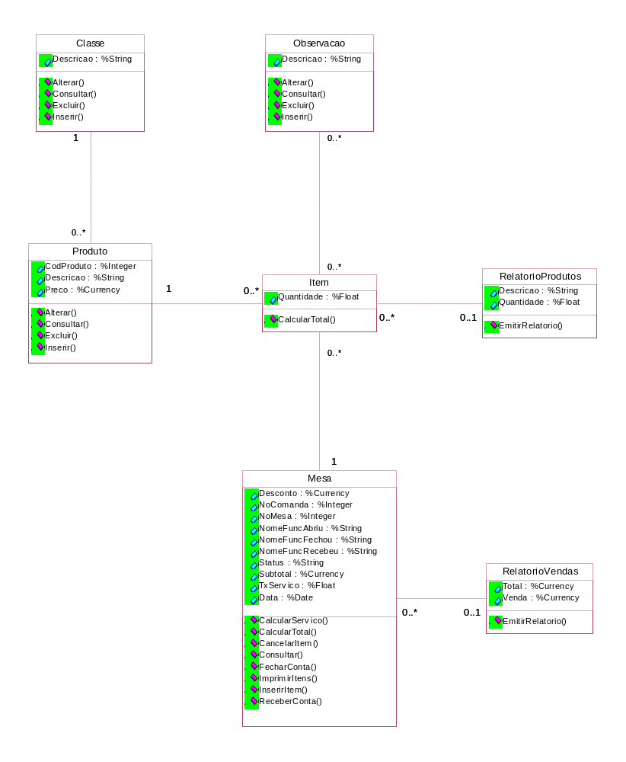
Figura2 - Diagrama de Classes de Negócio

Descrição das Classes de Negócio

CLASSE
Esta classe armazena o cadastro de Categoria de Produtos, possui classificações para os produtos (bebidas, carnes, peixes, etc.)

ITEM
Esta classe define um item do pedido, contendo a observação, quantidade e preço.

MESA
Esta classe define uma Mesa (pedido).

OBSERVACAO
Esta classe armazena o cadastro de observações (conjunto de observações que descrevem um produto, como “sem gelo”, “com limão”, etc.).

PRODUTO
Esta classe armazena o Cadastro de Produtos com as seguintes definições: código de produto, desconto e preço.

RELATORIOPRODUTOS
Esta classe gera o relatório de produtos mais vendidos por período.

RELATORIOVENDAS
Esta classe gera o relatório de vendas por período.

Apresentação dos Dados Persistentes

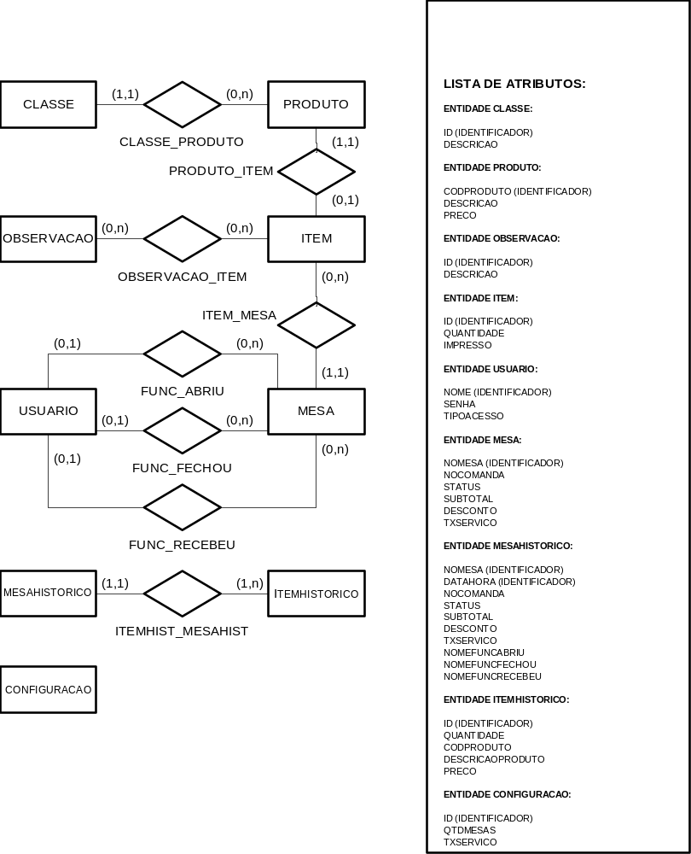
Figura 3 - Modelo ER

PARTE 3 – CONCLUSÃO

Conclusão

Nosso projeto está totalmente implementado, testado e documentado. Tivemos a oportunidade de avaliar os riscos e fazermos as mudanças necessárias em tempo oportuno.
Durante todo este projeto pudemos ter a experiência de trabalhar com novas pessoas, administrar vários conflitos, internos e externos, e apesar de tantas controvérsias aprendermos que todos têm algo a ensinar.

REFERÊNCIAS

PMBOK – Project Management Body of Knowledge – Português Tradução livre e não oficial, por PMI – Project Management Institute Brazil - Minas Gerais Chapter V 1.0 disponibilizada através da Internet – Maio de 2000 www.pmimg.org.br/PMBOK

PRESSMAN, Roger S. Engenharia de Software. São Paulo: Makron Books do Brasil - 1995. Tradução de José Carlos Barbosa dos Santos do original Software Engineering: A Practitioner's Approach, 3ª ed.

BEZERRA, Eduardo. Princípio de análise e projeto de sistemas com UML. Rio de Janeiro: Campus, 2002.

Tutorial de ASP. Disponível em <http://www.asphelp.com.br/index.asp >. Acesso em: 05 de agosto de 2003.

Tutorial de Caché. Disponível em < http://www.intersystems.com.br>. Acesso em: 06 de agosto de 2003.

7. ANEXOS

ANEXO 1: Gerenciamento de Requisitos
KPA 1 - CMM Nível 2

1. Prefácio
Este documento está destinado ao cliente e ao grupo de desenvolvimento para uma maior interação entre eles. Esta é a primeira versão, caso haja mudanças nos requisitos faremos novas versões. Sendo todas as mudanças documentadas.

2. Introdução
O Sistema LinFOOD tem por objetivo agilizar o atendimento em um restaurante na modalidade de mesas, minimizando a ocorrência de falhas provocadas por garçons na contabilização dos pedidos ou por operadores de caixa no momento do recebimento da conta.
O Sistema LinFOOD deve contabilizar os itens pedidos pelos clientes, imprimir pedidos de produtos na cozinha, imprimir ticket de venda, além de permitir cadastrar produtos, configurar parâmetros de venda (taxa de serviço, etc) e emitir relatórios de acompanhamento.
Todas essas funções estão divididas em dois módulos: um administrativo, utilizado somente por gerentes e um operacional, utilizado pelos garçons e operadores de caixa.

3. Requisitos gerais de usuários
Requisitos Funcionais
O Sistema LinFOOD deverá possibilitar os cadastros de:
- Garçons, Operadores de Caixa e Gerentes;
- Produtos e Classes de Produtos;
- Observações (que descrevem um produto, como “sem gelo”, “com limão”, etc.);
Deverá fornecer as impressões de ticket de venda e de pedidos para a cozinha.
Além disso, o Sistema LinFOOD deverá permitir a configuração de cobrança ou não, da taxa de serviço e configuração do número máximo de mesas.
Haverá a disponibilidade dos seguintes relatórios:
- Vendas por período;
- Produtos mais vendidos por período.
Os garçons podem fazer inclusão ou exclusão de itens em um pedido. Também podem fechar ou reabrir uma conta (ou mesa). Além disso, podem conceder descontos ou eliminar a taxa de serviço. O garçom que inicia o pedido não necessariamente precisa ser o que finaliza.
Os operadores de caixa podem receber o valor referente aos pedidos, conceder descontos ou eliminar a taxa de serviço para o pedido.
Os gerentes podem atuar nos cadastros, configurar parâmetros de venda e emitir relatórios, além de ter acesso total ao sistema.
O Cadastro de Usuários deverá conter os seguintes campos: código, senha (que identificará o usuário logado), nome do usuário, tipo de acesso (garçom, caixa ou gerente).
O Cadastro de Categorias de Produtos possui classificações para os produtos (bebidas, carnes, peixes, etc.) e deverá conter a descrição da categoria.
O Cadastro de Produtos contém: código, descrição, categoria do produto e preço de venda.
O Cadastro de Observações mantém um conjunto de observações que podem ser usadas para descrever os produtos (com gelo, sem gelo, com limão, etc.) e contém os campos descrição e código.
O ticket de venda contém os campos: código e descrição do produto, quantidade, preço por item, preço total, taxa de serviço, valor do desconto, número da mesa, número da comanda e nome do usuário (garçom).
O pedido impresso para a cozinha contém os seguintes campos: código e descrição do produto, quantidade, observação e número da mesa. Quando algum item for cancelado no pedido, ele também deverá ser impresso na cozinha, como “item cancelado”.
O relatório de vendas por período apresentará as informações a seguir: período (dia, mês e ano), total de vendas, total de serviço.
O relatório de produtos mais vendidos por período trará as informações: período (dia, mês e ano), código e descrição do produto e quantidade vendida.

Requisitos Não Funcionais
O Sistema LinFOOD tem como características primordiais, a usabilidade (facilidade de operação) e o desempenho (responder rapidamente às solicitações).

4. Arquitetura do sistema
Diagrama de Implantação
Neste diagrama é mostrada uma visão geral da arquitetura do Sistema LinFOOD.
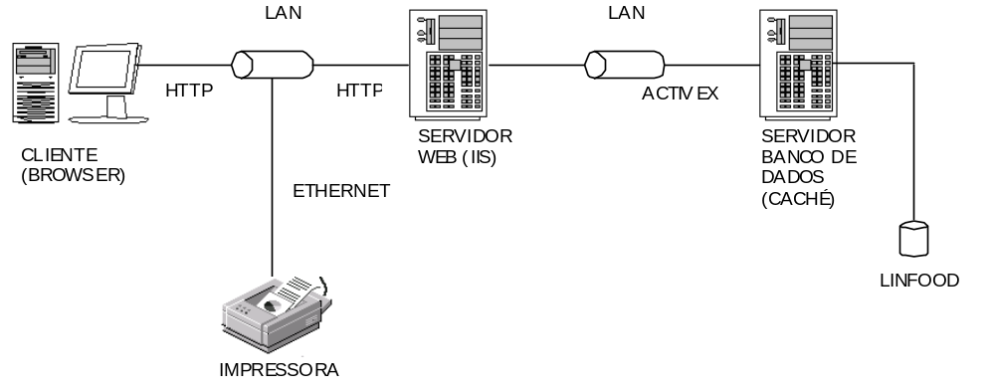

Diagrama de Componentes
Neste diagrama, estão demonstrados os pacotes do sistema LinFOOD.
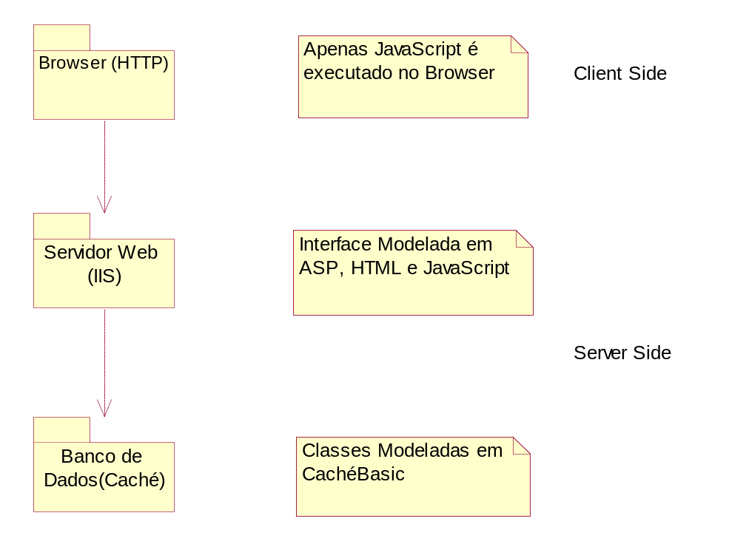

5. Especificação de hardware e Software
O Sistema LinFOOD deverá operar, no mínimo, em um microcomputador Intel Pentium III – 750MHz ou superior, ou AMD Duron – 750MHz ou superior, com impressora laser ou jato de tinta configurada localmente ou através da rede.
O ambiente operacional a ser utilizado é o Microsoft Windows 2000 Professional, com Servidor IIS configurado e ativo e Banco de Dados Caché instalado e ativo.

6. Especificação de requisitos
O Sistema LinFOOD, além de satisfazer os requisitos de usuário já descritos, deve operar com o Banco de Dados Caché, utilizando técnicas de Orientação a Objetos. A interface com o usuário é feita por meio de um browser HTTP convencional, de modo a possibilitar facilidade de operação e bastante amigabilidade.
Todo o processamento de negócio ocorre dentro do Banco de Dados, com a execução dos métodos implementados nas classes. O Servidor Web somente dispara a execução dessas operações a partir de requisições feitas pelo usuário e exibe o resultado através das páginas ASP.
As tarefas de validação de campos digitados pelo usuário são realizadas no browser, através de JavaScripts, permitindo que somente requisições válidas sejam passadas para o Servidor Web.
7. Confiança e performance de requisitos

Os requisitos de sistema apresentados são o mínimo necessário para caracterizar o software com suas funções básicas essenciais, portanto a completeza na realização desses requisitos é fundamental para o Sistema LinFOOD.

Checklist da KPA Gerenciamento de Requisitos

 |  | Sim | Não | Não se  aplica
 | Os requisitos alocados estão documentados? | X
 | Os requisitos alocados são revisados por:  - Gerentes de Projeto (ou cargo similar)?  - Outros grupos afetados? | X
 |  |  |  | X
 | Os planos de softwares, desenvolvimento de produtos, e atividades são alterados para estarem consistentes com as alterações nos requisitos alocados? | X
 | O grupo de desenvolvimento de software revisa os requisitos alocados antes deles serem incorporados ao projeto de software? | X
 | Requisitos incompletos e que estejam faltando são identificados? | X
 | Requisitos alocados são revisados para determinar se eles são:  - possíveis e apropriados para implementação no software? | X
 | - claramente e corretamente determinados? | X
 | - consistente com cada outro? | X
 | - testáveis? | X
 | Quaisquer requisitos alocados identificados como tendo problemas potenciais são revisados com o grupo responsável pela análise e alocação dos requisitos do sistema e as alterações necessárias são realizadas? | X
 | Compromissos resultantes dos requisitos alocados são negociados com os grupos afetados? |  |  | X
 | Os requisitos alocados são a bases para o desenvolvimento do plano de software? | X
 | Os requisitos de sistema alocados são a base para os requisitos do software? | X
 | Alterações nos requisitos alocados são revisados e incorporados dentro do projeto de software? | X
 | Os impactos dos compromissos existentes são avaliados e as alterações são negociadas apropriadamente?  - As alterações nos compromissos realizadas por indivíduos ou grupos externos à organização são revisadas pelo gerente Sênior?  - As alterações nos compromissos dentro da organização são negociadas com os grupos afetados? | X
 |  | X
 |  |  |  | X
 | Alterações que necessitam ser realizadas no plano de software, desenvolvimento de produtos, e atividades resultantes de alterações nos requisitos alocados são:
 | - identificadas? | X
 | - avaliadas? | X
 | - estimadas por riscos? | X
 | - documentadas? | X
 | - planejadas? | X
 | - comunicadas aos grupos afetados ou indivíduos? | X
 | - direcionadas/voltadas para conclusão? | X
 | Pessoas envolvidas com o projeto são treinadas para executarem suas atividades de gerenciamento de requisitos? | X
 | Existem ferramentas de suporte para atividades de gerenciamento de requisitos? |  | X
 | Medições são realizadas e usadas para determinar o estado das atividades de gerenciamento dos requisitos alocados? | X
 | As atividades de gerenciamento de requisitos alocados são revisadas periodicamente, com base nas baselines, pelo Gerente do Projeto (ou cargo similar)? | X
 | O grupo de garantia de qualidade de software revisa e/ou audita as atividades de projeto e desenvolvimento de produtos para o gerenciamento dos requisitos alocados e reporta os resultados? |  |  | X
 | Os requisitos alocados são revisados e problemas são resolvidos antes de serem entregues pelas pessoas envolvidas com o projeto? | X

Observações Gerais

Item
15 | Temos uma ferramenta chamada RevDoc que nos ajuda a estar gerenciando toda a documentação do projeto, não somente os requisitos.

ANEXO 2: Planejamento de Projetos de software
KPA 2 - CMM Nível 2

1 - Objetivos do projeto
  - - Atividades a serem realizadas
- Examinar o ambiente de projeto e o processo a ser adotado.
- Domínio do negócio analisado
- Verificar se o sistema atende às necessidades dos usuários.
- Entrevista - Captura dos requisitos Funcionais
- Requisitos ordenados
- Refinar os requisitos de comunicação entre computadores da rede.
- Eventual correção da documentação devido a erros encontrados no sistema.
- Especificação refinada
- Elaboração das telas
- Definição da Arquitetura do Sistema
- Eventual correção do modelo de análise.
- Criar a navegação das telas
- Mapear os componentes e subsistemas.
- Desenvolver o sistema especificado
- Produzir um software pronto para utilização.
- Fazer ajustes no sistema com base nos resultados informados.
- Elaboração dos Manuais.
- Planejar e especificar os testes
- Definir casos de teste e rotinas de teste
- Testar funcionalidades e performance do sistema
- Eventual correção do modelo de teste devido aos erros encontrados
- Instalação no ambiente de produção

1.2 - Compromissos a serem atendidos
Ter um Plano de Testes bem definido.
Ter um Protótipo de telas para análise.
Entregar manual de usuário e manual de instalação.
Entregar o Sistema totalmente funcional até dia definido para apresentação do TCC. (03/12/03)

2 - Definição das responsabilidades
2.1 - Definição do gerente de projeto
Baseado nas habilidades de cada integrante da equipe, foi designada a Rute Albuquerque para estar gerenciando o projeto.

2.2 - Definição do gerente de projeto de software
Baseado nas habilidades de cada integrante da equipe, foi designado o Robson de Sousa para estar gerenciando o projeto de software.

2.3 - Definição do grupo de desenvolvedores
2.3.1 – Programadores
Foram definimos os seguintes programadores: Robson, Rute e Paulo.
2.3.2 – Designers
Foi definido o seguinte designer: Robson.
2.3.3 - Suporte a documentação
Depois da documentação ser revisada pelo Narciso (revisor de toda a documentação), designamos ao Robson a responsabilidade de anexá-los no software RevDoc.

3. - Análise do ambiente atual
3.1 – Descrição
Para que o Sistema seja implantado é necessário, no mínimo, um microcomputador Intel Pentium III – 750MHz ou superior, ou AMD Duron – 750MHz ou superior, com impressora laser ou jato de tinta configurada localmente ou através da rede.
O ambiente operacional a ser utilizado é o Microsoft Windows 2000 Professional, com Servidor IIS configurado e ativo e Banco de Dados Caché instalado e ativo.

3.2 - Escopo
3.2.1 - Descrição do escopo
O Sistema LinFOOD atuará no ramo de restaurante do tipo a “La Carte”.
Tem por objetivo agilizar o atendimento em um restaurante na modalidade de mesas, minimizando a ocorrência de falhas.
Deve contabilizar os itens pedidos pelos clientes, imprimir pedidos de produtos na cozinha, imprimir ticket de venda, além de permitir cadastrar produtos, configurar parâmetros de venda (taxa de serviço, etc) e emitir relatórios de acompanhamento.
Todas essas funções estão divididas em dois módulos: um administrativo, utilizado somente por gerentes e um operacional, utilizado pelos garçons e operadores de caixa.
3.2.4 - Ciclo de vida do projeto
Definimos o Modelo de ciclo de vida Iterativo - Processo Unificado, pois conseguimos resolver os maiores riscos antes dos maiores investimentos. Conseguimos captar o feedback mais cedo. Torna os testes e a integração contínuos. Torna possível a entrega de implementações parciais.
Projeto LinFOOD |  | FASES
FLUXO DE TRABALHO |  | CONCEPÇÃO | ELABORAÇÃO | CONSTRUÇÃO | TRANSIÇÃO
FLUXO DE TRABALHO | Modelo de Negócio | - Examinar o ambiente de projeto e o processo a ser adotado. | - Domínio do negócio analisado |  | - Verificar se o sistema atende às necessidades dos usuários.
FLUXO DE TRABALHO | Requisitos | - Entrevista  - Captura dos requisitos Funcionais | - Requisitos ordenados | - Refinar os requisitos de comunicação entre computadores da rede. | - Eventual correção da documentação devido a erros encontrados no sistema.
FLUXO DE TRABALHO | Análise e Projeto |  | - Especificação refinada  - Elaboração das telas  - Definição da Arquitetura do Sistema |  | - Eventual correção do modelo de análise.
FLUXO DE TRABALHO | Implementação |  | - Criar a navegação das telas | - Mapear os componentes e subsistemas.  - Desenvolver o sistema especificado.  - Produzir um software pronto para utilização. | - Fazer ajustes no sistema com base nos resultados informados.  - Elaboração dos Manuais.
FLUXO DE TRABALHO | Teste |  | - Planejar e especificar os testes | - Definir casos de teste e rotinas de teste.  - Testar funcionalidades e performance do sistema. | - Eventual correção do modelo de teste devido aos erros encontrados.
FLUXO DE TRABALHO | Implantação |  |  |  | - Instalação no ambiente de produção.
Artefatos Gerados |  | - Definição do projeto.  - Planejamento de atividades.  - Especificação de Requisitos.  - Modelo ER.  - Modelo de Casos de Usos. | - Diagrama de Classes.  - Diagrama de Seqüência.  - Protótipo das Interfaces de Usuário. (1ª iteração) | - Diagrama de Implantação.  - Diagrama de Componentes.  - Software executável. (2ª iteração).  - Modelo de Testes.  - Caso de Testes.  - Procedimentos de Testes.  - Sistema Intermediário. (Versão Beta) | - Manual de Usuário.  - Manual de Instalação.  - Sistema Final.

3.2.5 – Restrições
As seguintes restrições foram observadas:
- Tempo limitado: menos de doze meses para o total desenvolvimento.
- Tempo disponível para o aprendizado da linguagem e do banco de dados utilizado.
- Atendimento apenas a restaurantes a “La Carte”.

3.2.6 – Premissas
Identificamos as seguintes premissas para o projeto:
A partir de agosto, todos os integrantes devem estar treinados para desenvolver no Caché.
A distribuição de tarefas entre os integrantes do grupo deverá ser realizada conforme as habilidades de cada um.
A Faculdade deverá disponibilizar a plataforma necessária para o desenvolvimento (servidor web, servidor de banco de dados, etc.).

3.2.7 – EAP
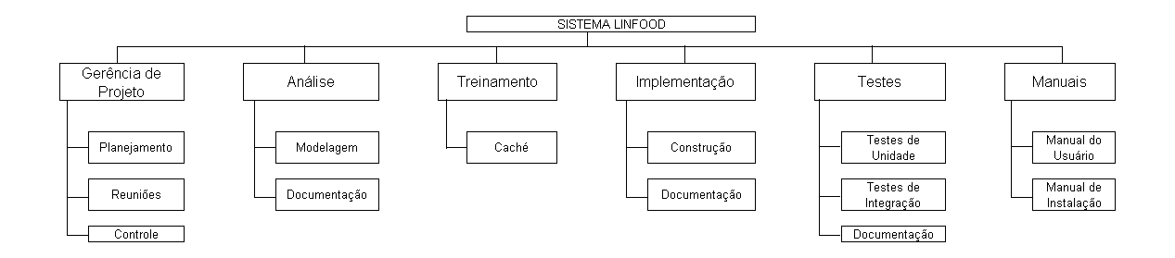

3.2.8 - Controle de mudanças no escopo
Todas as alterações de escopo serão solicitadas previamente ao gerente de escopo e estas serão registradas e controladas.

4 - Cronograma
4.1 - Definição dos marcos por fase
4.1.1 - Fase de concepção
- Definição do projeto.
- Planejamento de atividades.
- Especificação de Requisitos.
- Modelo ER.
- Modelo de Casos de Usos.
4.1.2 - Fase de elaboração
- Diagrama de Classes.
- Diagrama de Seqüência.
- Protótipo das Interfaces de Usuário. (1ª iteração)
4.1.3 - Fase de construção
- Diagrama de Implantação.
- Diagrama de Componentes.
- Software executável. (2ª iteração).
- Sistema Intermediário. (Versão Beta)
4.1.4 - Fase de testes
- Modelo de Testes.
- Caso de Testes.
- Procedimentos de Testes.
4.1.5 - Fase de implantação
- Manual de Usuário.
- Manual de Instalação.
- Sistema Final.

5. – Riscos
Identificação dos riscos

1. Atrasos no cronograma

Fontes de risco: Os atrasos poderão estar ocorrendo em todas as fases do projeto. Poderão ocorrer:

- Mediante a saída de um dos integrantes da equipe
- Falta de desempenho por parte dos integrantes
- Mudanças de estratégias (o projeto poderá ser feito usando outras tecnologias, diferentes das escolhidas no planejamento inicial, o que levará mais tempo para o treinamento do grupo).

Impacto
Os atrasos acarretam sérios problemas para o projeto que precisa ser entregue para o cliente na data correta. A corrida pelo tempo perdido ocasiona ao grupo muito mais tempo de trabalho e mais desgaste físico e mental.

Resposta
Será necessário um aumento proporcional das atividades exercidas por cada integrante, de maneira que, cada indivíduo possa fazer o máximo sem comprometer a entrega. Para isso será feita uma reunião com todos os integrantes para alocação de tarefas. Será necessário também, que o gerente do projeto forneça ao grupo motivação, força de ânimo e boa vontade, pois terão trabalho dobrado para entregar o projeto na data prevista.
Grau do Risco: Alto

2. Alterações no cronograma

Fontes de risco: As alterações poderão estar ocorrendo com mais ênfase na fase de implementação. Poderá ocorrer se:

- O cliente resolve aumentar as funções do sistema
- O cliente resolve alterar alguma função do sistema

Impacto
Com o aumento das funções do sistema o aumento na data de entrega e no orçamento do projeto aumenta também.

Resposta
Será feita uma reunião com o cliente para colocar no papel o replanejamento da data de entrega e qual o novo orçamento pelas alterações.

Grau do Risco: médio

3. Conhecimento da tecnologia usada

Fontes de Risco: O uso de uma tecnologia pouco conhecida pela equipe é um risco muito grande. Os integrantes da equipe terão que se esforçar o máximo para aprender e logo implementar. Esse risco poderá estar ocorrendo mais na fase inicial do projeto, onde será decido que tecnologia será usada.

Impacto
O aprendizado da equipe, mediante as tecnologias usadas, será de suma importância para o bom funcionamento do Projeto. O nosso grande obstáculo será o tempo que teremos para o aprendizado e como cada integrante irá se adaptar com as novas tecnologias.

Respostas
Uma tecnologia alternativa que o grupo conheça é uma solução de imediato para tentar solucionar o problema caso o aprendizado seja muito demorado.

Grau do Risco: alto

4. Distribuição de tarefas

Fontes de Risco: Poderá estar ocorrendo na fase inicial do projeto, onde a locação definida por funções de cada componente do grupo será feita. Poderá ocorrer se:

- As habilidades específicas de cada indivíduo não forem tratadas corretamente e alocadas de maneira inexatas.

Impacto
Uma boa distribuição de tarefas pode ajudar bastante o desempenho do grupo, já que cada integrante vai estar fazendo o que sabe de melhor. Um dos grandes problemas é saber as habilidades de cada um e quais os seus conhecimentos específicos. Um funcionário desempenhando uma função que não lhe é cabível poderá estar prejudicando o bom andamento do projeto.

Respostas
Será necessário uma reunião entre o pessoal envolvido no projeto, identificando as habilidades específicas de cada um e quais as melhores tarefas que cada componente da equipe tem capacidade para fazer melhor.

Grau do Risco: médio

5. Desempenho da Equipe

Fontes de risco: O desempenho da equipe será medido ao longo de todo projeto em todas as suas fases. Os riscos são:

Pouco conhecimento da tecnologia
Pouco tempo de treinamento

Impacto
O desempenho da Equipe vai depender muito de como cada integrante esteja se desempenhando nas suas tarefas. Um mau desempenho de algum integrante pode acarretar atrasos no cronograma e má qualidade no Produto.

Respostas
Faremos reuniões com toda equipe cobrando o desempenho e feitos de cada integrante. Caso algum integrante esteja com mau desempenho, procuraremos saber o motivo e trabalharemos a motivação e esclarecimento das dificuldades do integrante, se for o caso.

Grau do Risco: médio

6. Saída de um dos integrantes da equipe

Fontes de risco: Poderá estar ocorrendo em todas as fases do projeto e poderão ser ocasionados por:

Doença de um dos integrantes que terá que se afastar por tempo indeterminado
Desistência de um dos integrantes (por motivos de brigas, falta de entrosamento)

Impacto
A saída de um dos integrantes pode se tornar um grave problema. Isso poderá causar uma sobrecarga de tarefas para os integrantes da equipe e como conseqüência, coisas malfeitas e com atrasos.

Respostas
Uma das soluções neste caso é tentar realocar entre os que sobraram, as tarefas, de maneira que, cada indivíduo não fique tão sobrecarregado.

Grau do Risco: alto

7. Aceitação do Produto

Fontes de risco: Poderá ocorrer na fase de transição do projeto e por motivos de:

- Insatisfação do cliente. O cliente não está de acordo com o que está sendo mostrado a ele.

Impacto
As necessidades do cliente devem ser supridas de maneira prática e eficiente. A aceitação e desempenho irão depender muito da interação do cliente e o produto.

Respostas
O grupo testará constantemente, junto com cliente, o produto, de maneira que as interfaces e funções sejam adequadas de acordo com o que o cliente esteja querendo de fato. Isso irá reduzir o risco.

Grau do Risco: médio

8. Insuficiência de informações fornecidas pelo cliente

Fontes de risco: Poderá estar ocorrendo na fase de implementação do projeto por motivos de:

- Falta de mais interação e entrevistas com o cliente.

Impacto
A falta de informação e conteúdo na fase de iniciação do projeto pode trazer sérios riscos para o desenvolvimento do projeto. Se as informações coletadas do cliente não forem completas e precisas, o cliente sempre vai reclamar que está faltando alguma coisa.

Respostas
A equipe procurará estar sempre em contato com o cliente, interfaces e subsistemas sempre irão estar sendo apresentados ao cliente para que haja uma interação e envolvimento do cliente com o sistema.

Grau do Risco: médio

6. - Medição do tamanho do software
6.1 - Dados históricos
Para a análise do tamanho do software foram consideradas as experiências anteriores dos integrantes do grupo.

6.2 - Pontos de função
Usaremos a Métrica orientada à função, método ponto-por-função (Function Point).
Assim que forem calculados, os pontos-por-função serão usados de maneira análoga como medida de produtividade e custos:

Produtividade = FP/pessoa-mês
Custo = R$/FP

(Pressman)

Computando à métrica ponto-por-função para os casos de uso

Temos desenvolvido 24 casos de uso. Fizemos a estimativa para todos.

Parâmetro de Medida | Contagem |  | Fator de Ponderação
 |  |  | Simples | Médio | Complexo
Número de entradas do usuário | 24 | X | 3 | 4 | 6 | = | 72
Número de saídas  do usuário | 24 | X | 4 | 5 | 7 | = | 96
Número de consultas do usuário | Entradas – 17 | X | 3 |  | 6 | = | 51
Número de consultas do usuário | Saídas – 18 | X |  | 4 | 6 | = | 72
Número de arquivos | 29 | X | 7 | 10 | 15 | = | 154
Número de interfaces externas | 0 | X | 5 | 7 | 10 | = | 00
Contagem - Total |  |  |  |  |  |  | 445

Avaliação das 14 características:

Características | Peso
- Teleprocessamento  - Processamento distribuído  - Performance  - Carga de máquina  - Volume de transações  - Entrada de dados on-line  - Atualizações on-line  - Eficiência do usuário final  - Complexidade de processamento  - Reutilização de código  - Facilidade de implantação  - Facilidade de operação  - Facilidade de manutenção / alterações  - Operação em múltiplos locais | 3  1  4  3  2  3  3  2  3  3  3  2  4  4
Total | 40

FP = contagem total x [0,65 + 0,01 x SOMA(F_{i})]

FP = 445 x [0,65 + 0,01 x 40]
FP = 467,25

Estimamos que, de acordo com a linguagem utilizada, cada membro do grupo executa 20 FP/mês.
Teremos então:

Produtividade = FP/pessoa-mês
= 467,25 / 80 = 5,10 ≅ 5 meses

O grupo de desenvolvedores terá um salário de R$ 1.088,00 / mês, trabalhando 8 horas por semana.

Custo = R$ / FP
= R$ 1.088,00 / 80
= R$ 13,00 p/ FP

Custo Total = R$ 13,00 * FP
= R$ 13,00 * 467,25
≅ R$ 6.074,25
7 - Plano de custos
7.1 - Planejamento das aquisições
7.1.1 - Orçamento das necessidades para implantação
Descrição das aquisições
- Fase de Concepção
Nesta fase serão adquiridos os seguintes itens:

Qtd | Item | Custo | Fornecedor
4 | Desktops Pentium 4 – 2GHz – 256MB RAM – 40GB HD – Monitor 17” | R$ 19.960,00 | Itautec
4 | Microsoft Windows 2000 Professional | R$ 1.188,00 | Super Deal
4 | Microsoft Office 2000 Professional | R$ 3.840,00 | Super Deal
1 | Hub Office Connect | R$ 459,00 | 3Com
2 | Nobreaks Ragtech Senium 1300VA | R$ 1.260,00 | Ragtech
1 | Cabeamento de Rede (5 pontos de rede, incluindo conectores, cabos, canaletas e mão-de-obra) | R$ 400,00 | Autônomo
 | TOTAL | R$ 27.107,00

- Fase de Elaboração
Nesta fase serão adquiridos os seguintes itens:

Qtd | Item | Custo | Fornecedor
4 | ArgoUML | Freeware | Argo
1 | Servidor eServer IBM 205 – Pentium 4 – 2GHz | R$ 7.097,00 | IBM
1 | Banco de Dados Caché 4.0 – 4 usuários | R$ 2.460,00 | M Adviser
1 | Microsoft Windows 2000 Server | R$ 1.580,00 | World Language
4 | Treinamento Caché (usando tutoriais da Intersystems) | R$ 0,00 | Intersystems
 | TOTAL | R$ 11.137,00

- Fase de Construção
Nesta fase serão adquiridos os seguintes itens:

Qtd | Item | Custo | Fornecedor
4 | Microsoft Visual Studio 6.0 | R$ 7.188,00 | Super Deal
4 | Macromedia Dreamweaver MX | R$ 4.788,00 | Macromedia
 | TOTAL | R$ 11.976,00
Custo Total de aquisições: R$ 50.220,00

Checklist da KPA Planejamento de Projeto de Software

DESCRIÇÃO | checklist

Definição das Responsabilidades: | Gerente de Projetos | X
Definição das Responsabilidades: | Gerente de Projetos de Software | X
Definição das Responsabilidades: | Programadores | X
Definição das Responsabilidades: | Designers | X
Definição das Responsabilidades: | Suporte a Documentação | X
Analise do Ambiente Atual | Pontos Críticos | X
Escopo | Descrição do escopo | X
Escopo | Objetivos | X
Escopo | Ciclo de Vida do Projeto | X
Escopo | Restrições | X
Escopo | Premissas | X
Escopo | EAP | X
Escopo | Controle de Mudanças do escopo | X

CRONOGRAMA / N ITERAÇÕES | checklist

Workflows | Descrição das fases | Concepção | Elaboração | Construção | Transição
Mod. de neg. | Encontrar os principais casos de negócio | X
Requisitos | Entender as necessidades do cliente, as características do sistema e encontrar os principais casos de uso | X
A&D | Identificar possíveis arquiteturas | X
A&D | Prepara a infraestrutura necessária baseado nos casos de uso identificados. Inicia-se a modelagem de alguns dos casos de uso especificados |  | X
Implementação | Inicia-se a codificação de alguns dos casos de uso modelados (os necessários para testar a arquitetura ) |  | X
Implementação | Implementa-se todas as classes necessárias para gerar uma build, assim como novos componentes e mecanismos. |  |  | X
Teste | A build deve ser testada |  |  | X
Deployment | Começa o levantamento das necessidades e características de deployment; Um plano de deployment é elaborado |  | X
Deployment | Manuais e helps são refinados e inicia-se a incorporação ao sistema; Prepara-se para o deployment. Prepara-se o ambiente do cliente |  |  | X
Deployment | Manuais e helps são refinados e inicia-se a incorporação ao sistema; Prepara-se para o deployment. Prepara-se o ambiente do cliente |  |  | X
Deployment | O sistema é instalado no cliente (ambiente de produção). Os testes e treinamentos necessários são realizados |  |  |  | X
C&CM | Preparar o ambiente de gerenciamento de configuração | X
C&CM | Uma baseline de arquitetura deve ser feita. |  | X
C&CM | Levantamento dos erros encontrados e uma nova versão é gerada; Uma versão final é estabelecida |  |  |  | X
Gerencia Projeto | Montar um plano de fases com quantas iterações serão necessárias e o objetivo de cada iteração e planejar | X
Gerencia Projeto | O fim da fase de elaboração deve ser aprovado e a próxima iteração dever ser planejada. |  | X
Gerencia Projeto | O fim da fase de construção deve ser aprovado e a próxima iteração dever ser planejada |  |  | X
Gerencia Projeto | A aprovação do sistema e validação do término do projeto deve ser obtida. |  |  |  | X
Ambiente | Suporte ao desenvolvimento |  | X
Produto | O principal produto é entender o que é o projeto a ser feito e ter um ambiente preparado para o início do projeto | X
Produto | A arquitetura está definida e testada. |  | X
Produto | Uma versão operacional deve estar testada e validada. |  |  | X
Produto | O sistema inicialmente solicitado. |  |  |  | X

DESCRIÇÃO | checklist

Identificação das Fontes de Risco | Identificação dos Riscos | X
Identificação das Fontes de Risco | Grau | X
Identificação das Fontes de Risco | Descrição | X
Identificação das Fontes de Risco | Impacto | X
Identificação das Fontes de Risco | Indicadores | X
Identificação das Fontes de Risco | Estratégias de Prevenção | X
Identificação das Fontes de Risco | Plano de Contigência | X
Medição do Tamanho do Software | Dados Históricos | X
Medição do Tamanho do Software | Pontos de Função | X
Planejamento das Aquisições; Orçamento das necessidades para implantação | Hardware | X
 | Software | X

ANEXO 3: Acompanhamento de Projeto de Software
KPA 3 - CMM Nível 2

Requisição de Mudanças – Projeto LinFOOD

Data: 10/06/2003

Documento: DOC_01_DP Solicitado por: Prof. Enzo

Prioridade: Alta Média Baixa

Itens Revisados:

Alteração da Justificativa ou definição do problema (pág 3)
Incremento no texto do objetivo e do escopo (pág 3)

Tipo de Revisão: Conteúdo

Ações a serem tomadas: Nenhuma

Data Estimada: 10/06/2003 Data Realizada: 10/06/2003

Requisição de Mudanças – Projeto LinFOOD

Data: 29/04/2003

Documento: DOC_02_PL Solicitado por: Prof. Enzo

Prioridade: Alta Média Baixa

Itens Revisados:

Excluída a atividade 'Diagrama de Colaboração', para corresponder às alterações efetuadas nas regras de TC1.
Atualizado status de andamento das atividades.

Tipo de Revisão: Conteúdo

Ações a serem tomadas: Nenhuma

Data Estimada: 29/04/2003 Data Realizada: 29/04/2003

Requisição de Mudanças – Projeto LinFOOD

Data: 10/06/2003

Documento: DOC_03_AN Solicitado por: Rute - Grupo Omega

Prioridade: Alta Média Baixa

Itens Revisados:

- Revisão dos Casos de Uso:
(a) Configurar (dividido em Configurar Taxa de Serviço e Qtde. Mesas e Configurar Impressoras);
(b) Emitir Relatórios (dividido em Emitir Relatório de Vendas e Emitir Relatório de Produtos);
(c) Inserir (dividido em Inserir Usuários, Inserir Classes de Produto, Inserir Produto e Inserir Observações);
(d) Alterar (dividido em Alterar Usuários, Alterar Classes de Produto, Alterar Produto e Alterar Observações);
(e) Excluir (dividido em Excluir Usuários, Excluir Classes de Produto, Excluir Produto e Excluir Observações);
(f) Consultar (dividido em Consultar Classes de Produto, Consultar Produto e Consultar Observações).
- Alterado Diagrama de Classes.
- Revisão de todos os Casos de Uso que, de 11, passaram a 24.

Tipo de Revisão: Conteúdo

Ações a serem tomadas: Nenhuma

Data Estimada: 10/06/2003 Data Realizada: 10/06/2003

Checklist da KPA Supervisão e Acompanhamento de

Projeto de Software
 |  | SIM | NÃO
1 | Existe um gerente no projeto responsável pelo resultado da mudança e das atividades de alteração do projeto de desenvolvimento de software? | X
2 | O plano de desenvolvimento de software é a base para o acompanhamento do projeto de software? | X
3 | O gerente de projeto é mantido informado sobre o estado do projeto de desenvolvimento de software? | X
4 | As responsabilidades quanto as atividades estão definidas? | X
5 | As alterações realizadas no planejamento são documentadas? | X
6 | Existe algum procedimento na equipe para que todos tenham conhecimento das alterações no planejamento | X
7 | Existe um responsável pela liberação e aprovação das alterações? | X
8 | O processo de alteração no planejamento é acompanhado até a sua efetiva conclusão? | X
9 | A decisão de se realizar alguma alteração no planejamento é tomada entre todos os envolvidos no processo? | X
10 | Os resultados e desempenho reais são medidos e confrontados com o Planejamento do Projeto? | X
11 | Ao verificar que o Planejamento não reflete satisfatoriamente a sua execução:
 | A) É realizada uma revisão no Planejamento do Projeto para refletir a execução real? | X
 | B) É realizado um replanejamento do trabalho restante? | X
 | C) São tomadas ações corretivas para aprimorar o desempenho na execução do desenvolvimento? | X
12 | São realizadas medições para determinar o estado das atividades de supervisão e acompanhamento? | X

Observações Gerais

ANEXO 4: Arquitetura do Sistema

- Arquitetura Modelada do Sistema

O Sistema LinFOOD está modelado fisicamente como Cliente-Servidor, sendo que no servidor encontra-se a lógica de apresentação, as regras de negócio e os dados persistentes. Entretanto, com o uso do Banco de Dados Caché, há uma separação lógica entre os dados persistentes e regras de negócio, o que caracteriza o sistema como “três camadas”.

- Comunicação Cliente-Servidor

A comunicação entre cliente e servidor, no Sistema LinFOOD, se faz por meio de protocolo HTTP.

- Separação das Camadas

Sob o aspecto lógico, o Sistema LinFOOD está modelado em três camadas distintas: as funções de interface com o usuário (camada de apresentação) são realizadas por páginas HTML/ASP alocadas no servidor Web; as regras de negócio estão implementadas em Caché Basic, sendo acessadas pela camada de apresentação via ActiveX; os dados persistentes são armazenados em tabelas internas no Banco de Dados Caché, podendo ser acessadas externamente até por SQL.
Sendo assim, existe a viabilidade da substituição de qualquer das três camadas por outro componente de software que mantenha as mesmas interfaces. Por exemplo: A camada de apresentação em ASP poderia ser trocada por um cliente desenvolvido em Visual Basic ou Delphi, utilizando as regras de negócio implementadas no Caché via ActiveX; As regras de negócio poderiam ser implementadas num servidor em Java, acessando os dados persistentes no Caché via JDBC e comunicando com o cliente via HTTP (usando JSP)...

Checklist de Arquitetura
 |  |  |  | Impacto
 |  | Sim | Não | Baixo | Médio | Alto
1 | O produto a ser desenvolvido está adequadamente identificado pelo nome? | X
2 | Está adequadamente explicado o que o produto do software fará e, caso necessário para evitar falsas expectativas? | X
3 | Está claramente descrita a aplicação do produto especificado, inclusive seus benefícios, quantificados se possível. | X
4 | Todas as funções estão adequadamente descritas. | X
5 | A terminologia utilizada no projeto é inteligível para os usuários. | X
6 | A terminologia de informática é consistente com padrões de nomenclatura que apresentam o negócio do sistema representados nos diagramas?(ex.: UML ou IEEE). | X
7 | As classes que representam o negócio estão descritas no diagrama? | X
8 | As Responsabilidades de cada classe estão definidas e descritas? | X
9 | Cada uma das classes está classificada adequadamente?(persistente, interface, negócio) | X
10 | Há uma definição de cada uma das camada, por exemplo, interface, processamento e dados? | X
11 | As classes estão mapeadas em cada uma das camadas? | X
12 | O diagrama de classe está adequado e pode ser compreendido sem textos complementares? | X
13 | Todos os atores estão representados no diagrama de caso de uso? | X
14 | Você consegue identificar como os casos de uso são realizados através das classes? | X
15 | Todas as funções listadas estão dentro do escopo do projeto? | X
16 | O diagrama de seqüência descreve corretamente os métodos invocados no tempo? | X
17 | O diagrama de caso de uso está consistente com as classes? | X
18 | O diagrama de caso de uso está consistente com o diagrama de seqüência? | X
19 | O diagrama de caso de uso está consistente com o diagrama de colaboração?
20 | O sistema está modelado como servidor Web? | X
21 | A comunicação utilizada entre o cliente e o servidor de dados é ODBC? |  | X
22 | A comunicação utilizada entre o cliente e o servidor de dados é JDBC? |  | X
23 | Se a comunicação não é ODBC ou JDBC. Qual a comunicação utilizada entre o cliente e o servidor de dados? ActiveX | X
24 | Os procedimentos permitem a inclusão de novas interfaces ou para implementar novas funcionalidades? | X
25 | O Modelo Entidade Relacionamento está aderente com seus dados persistentes? | X
26 | O diagrama de componentes está coeso em relação as classes, interfaces e colaboração? | X
27 | Os textos de todas as figuras e diagramas são legíveis? | X
28 | Todas as figuras contidas no documento estão presentes na lista de ilustrações? | X
29 | O nome de cada interface, diagrama de caso de uso está igual ao que aparece no título da respectiva seção do documento? | X
30 | Os termos estão definidos de forma clara e compreensível? | X
31 | Todas as siglas utilizadas no documento estão definidas? | X

ANEXO 5: Garantia da Qualidade de Software
KPA 5 - CMM Nível 2

1. ESCOPO
O Plano de Qualidade de Software deve servir como referência para todas as tarefas relacionadas com a qualidade do processo de desenvolvimento de software e a qualidade dos artefatos gerados.

2. REFERÊNCIAS
Descrição sobre as referências adotadas para a elaboração do plano.
Número de ordem | Tipo do material | Referências bibliográficas
 | Documentação de desenvolvimento | Especificação dos Requisitos do Software Biblioteca 1.0 (FBAI 2°B-2001).
 | Livro | Fiorini, Soeli T. Engenharia de Software com CMM / Soeli T. Fiorini, Arndt von Staa, Renan M. Baptista. – Rio de janeiro: Brasport, 1998

3. GESTÃO DA QUALIDADE

3.1. Organização
Número de ordem | Função relativa à Qualidade | Grupo a que pertence
 | Gestor da Qualidade | Grupo Omega

3.2. Tarefas
Número de ordem | Marco associado à auditoria | Itens a serem auditados
 | DOC_01_DP | Definição do Projeto, Objetivos, Justificativa.
 | DOC_02_PL | Planejamento do Projeto, Cronograma
 | DOC_03_AN | Análise, Requisitos, Casos de Uso, Diagrama de Classes.
 | DOC_04_PR | Projeto, Diagramas de Seqüência.
 | DOC_05_IM | Implementação, Diagramas de Implantação, Componentes, Atividades.
 | DOC_06_RT | Relatório, Plano e Procedimentos de Teste.
 | DOC_07_CF | Códigos-Fonte
 | DOC_08_MU | Manual do Usuário
 | DOC_09_MI | Manual de Instalação
 | PROTTELAS | Protótipo de Telas
 | MODDADOS | Modelo de Dados

3.3. Responsabilidades

Número de ordem | Função relativa a este projeto | Responsável
 | Gerente do Projeto | Rute Albuquerque
 | Gerente do Projeto de Software | Robson de Sousa Martins
 | Gestor da Qualidade | Rute Albuquerque
 | Gestor de Requisitos | Narciso Z. Filho e Robson de Sousa Martins
 | Gestor de Documentos | Narciso Zarantonelli Filho
 | Gestor de Banco de Dados | Robson de Sousa Martins e Rute Albuquerque

4. Documentação

Descrição de todos os documentos que deverão ser gerados e gerenciados pelo GQS.

Número de ordem | Tipo de documento | Sigla do documento | Método de controle | Padrão aplicável
 | Definição do Projeto | DOC_01_DP | Revisão gerencial | Normas em vigor para TCC – FBAI/2003
 | Planejamento | DOC_02_PL | Revisão gerencial | Normas em vigor para TCC – FBAI/2003
 | Análise | DOC_03_AN | Revisão gerencial | Normas em vigor para TCC – FBAI/2003
 | Projeto | DOC_04_PR | Revisão técnica | Normas em vigor para TCC – FBAI/2003
 | Implementação | DOC_05_IM | Revisão técnica | Normas em vigor para TCC – FBAI/2003
 | Relatório de Testes | DOC_06_RT | Revisão técnica | Normas em vigor para TCC – FBAI/2003
 | Códigos Fonte | DOC_07_CF | Revisão técnica | Normas em vigor para TCC – FBAI/2003
 | Manual do Usuário | DOC_08_MU | Revisão técnica | Normas em vigor para TCC – FBAI/2003
 | Manual de Instalação | DOC_09_MI | Revisão técnica | Normas em vigor para TCC – FBAI/2003

4.1. Propósito

Descrição do propósito de cada documento adotado.
Número de ordem | Tipo de documento | Propósito
1 | Definição do Projeto | Definir os objetivos e justificativa do projeto.
2 | Planejamento | Definir o planejamento de tempo e recursos humanos.
3 | Análise | Apresentar a especificação de requisitos, casos de uso e modelo de classes.
4 | Projeto | Definir a realização dos casos de uso com diagramas de seqüência.
5 | Implementação | Mostrar a arquitetura, componentes e pacotes do sistema.
6 | Relatório de Testes | Definir procedimentos para teste e registrar as atividades de teste do software.
7 | Códigos Fonte | Manter os códigos-fonte e scripts do software.
8 | Manual do Usuário | Demonstrar o uso do software.
9 | Manual de Instalação | Demonstrar a instalação do software.

5. PRÁTICAS E MÉTRICAS
Descrição de todas as práticas e métricas que deverão ser obedecidas para se manter a qualidade.

5.1. Práticas / Métricas
Número de ordem | Prática / Métrica | Atividades a que se aplica | Referência bibliográfica que a define
 | Normas ABNT para Trabalhos acadêmicos | Documentação | Associação Brasileira de Normas Técnicas
 | Padrão para Plano da Qualidade de Software (CMM) | Qualidade | CMM

6. REVISÕES
Número de ordem | Tipo de revisão | Artefatos revisados | Marco associado à revisão
 | Revisão técnica | Projeto, Implementação, Testes, Código-Fonte, Manuais de Usuário e Instalação. | DOC_04_PR a DOC_09_MI
 | Revisão Gerencial | Definição, Planejamento e Análise | DOC_01_DP a DOC_03_AN

7. TESTES
Número de ordem | Tipo de teste | Marco associado ao teste | Documentos de descrição
 | Teste de Unidade | 1 | DOC_06_RT
 | Teste de integração | 2 | DOC_06_RT
 | Teste de aceitação | 3 | DOC_06_RT

8. REPORTAGEM DE PROBLEMAS E DE AÇÕES CORRETIVAS
O contato do GGQ com o projeto comunicará o problema ao gerente do projeto, que tomará as providências que julgar necessária. Uma vez tomadas estas providências, o gestor da qualidade do projeto solicitará ao contato no GGQ a realização de nova auditoria. Caso o GGQ e o gerente do projeto não cheguem a um acordo, o problema será encaminhado para a Gerência Executiva.

9. FERRAMENTAS E TÉCNICAS DE GARANTIA DA QUALIDADE
  - . Ferramentas
Número de ordem | Objetivo | Nome | Fabricante
 | Verificação do modelo de análise | Rose 2001 | Rational
 | Gestão do projeto | Project 2000 | Microsoft
 | Gestão de configurações | REVDOC 3.0 | Robson Martins
 | Verificação de modelo de dados | ERWin 4.0 | Computer Associates
 | Depuração do código | Visual InterDev 6.0 | Microsoft

  - Técnicas
Número de ordem | Nome | Padrão que a define
 | Revisão técnica | Não Aplicável
 | Revisão gerencial | Não Aplicável
 | Análise dos resultados dos testes | DOC_06 _RT

10. CONTROLE DE CÓDIGO

Camada / Iteração | Iteração 1 | Iteração 2 | Iteração 3
Persistência | Classe, Produto, Usuario, Observacao | Item, Mesa, Configuração | MesaHistorico, ItemHistorico
Controle | Classe, Produto, Usuario, Observacao | Item, Mesa, Configuração | RelatorioVendas, RelatorioProdutos
Apresentação | Login, Cadastros de: Categorias, Produtos, Observações, Usuários | Mapa de Mesas, Inserção e Cancelamento de Itens, Fechamento e Recebimento de Conta, Configuração do Sistema | Emissão de Relatórios

11. CONTROLE DE MÍDIA

11.1. Política de controle de mídia
Todos as linhas de base serão guardadas no projeto LinFOOD, gerenciado por RevDoc 3.0, localizado no CD LinFOOD – FBAI / 2003. Esta base de dados será copiada em E:\Meus Documentos\FBAI\LinFOOD na máquina ROBSONSMAR, com periodicidade de 7 dias.

12. COLETA, MANUTENÇÃO E RETENÇÃO DE REGISTROS
Serão guardados os Relatórios de Acompanhamento do Projeto e o Relatório Final de Projeto, definidos conforme os respectivos padrões. Estes relatórios serão retidos na biblioteca de relatórios do projeto LinFOOD, gerenciada pelo RevDoc 3.0.

13. TREINAMENTO
A equipe já está toda treinada nas respectivas tarefas relacionadas com Garantia da Qualidade.

14. GESTÃO DE RISCOS
A ser realizada pelo Gerente do Projeto, conforme as previsões e ocorrências registradas no Planejamento do Projeto.

Checklist da KPA Garantia de Qualidade de Software
Checklist | Sim | Não
- O Projeto utiliza um ciclo de vida apropriado à aplicação? | X
- Os membros da equipe de desenvolvimento possuem papéis e responsabilidades definidas? | X
- Os planos de documentação são implementados? | X
- O conteúdo da documentação do projeto está consistente? | X
- Os padrões de código e documentação estão sendo seguidos de acordo com o estabelecido? | X
- Os padrões, práticas e convenções são obedecidos? | X
- Os dados de medições são coletados e usados para melhorar produtos e processos? | X
- As revisões e auditorias são realizadas e estão sendo adequadamente conduzidas? | X
- Os testes são especificados e rigorosamente conduzidos? | X
- Os problemas são registrados e acompanhados? | X
- O projeto utiliza um método, técnicas e ferramentas adequadas? | X
- O software está armazenado em um diretório controlado? | X
- A versão do software está armazenada com segurança? | X
- São mantidos registros adequados para as atividades do projeto? | X
- A equipe do projeto está apropriadamente treinada para as atividades do projeto? | X
- Os riscos para o projeto estão sendo minimizados? | X
- Existe concordância entre os requisitos funcionais e de desempenho? | X
- O software atende aos requisitos implícitos e aos explícitos? | X
- O software possui adaptabilidade a novos ambientes respeitando a conformidade com padrões de portabilidade, capacidade para ser instalado e de substituir outro software? | X
- O software pode ser alterado mantendo-se a rastreabilidade da alteração? | X
- Poderá ser composto em uma interface com um outro sistema? | X
- O software atende ao requisito de interoperabilidade? | X
- O software possui requisitos de segurança? | X
- O software monitora sua própria operação e identifica erros que venham a ocorrer? | X
- Houve Realização de Revisões Técnicas Formais? | X
- São acompanhadas as atividades de Controle de Mudanças do projeto? | X
- As revisões apontam melhorias necessárias ao produto? | X
- São realizadas cópias de backups do projeto em desenvolvimento ou dos já desenvolvidos? | X
- Os procedimentos estão sendo cumpridos dentro dos prazos, e são documentados ou relatados no desenvolvimento? | X
- Em caso de problemas, os softwares para o desenvolvimento são verificados e em caso de erro são corrigidos imediatamente e em último caso reinstalados? | X
- A área de código fonte e projetos compartilhados são protegidos com senha? |  | X
- Existe um procedimento padrão a ser seguido no caso de ser constatada uma invasão? |  | X
- Quanto à funcionalidade do software, o mesmo satisfaz as necessidades de adequação, acurácia, interopeabilidade e segurança de acesso? | X
- Quanto à confiabilidade, o software é imune a falhas considerando-se um nível adequado de maturidade, tolerância a falha e recuperabilidade? | X
- Quanto à usabilidade é um software fácil de ser utilizado considerando-se o seu grau de intelegibilidade, apreensibilidade e operacionalidade? | X
- Em relação ao tempo e recursos o software é eficiente? | X
- Quanto à manutenibilidade, é um software fácil de ser modificado levando-se em conta seu grau adequado de analisabilidade, modificabilidade, estabilidade e testabilidade? | X
- O projeto de software descreve o produto, de forma a ajudar o comprador em potencial, servindo como base para testes, cada declaração está correta e testável incluindo declarações sobre funcionalidade, confiabilidade, usabilidade, eficiência, manutenibilidade e portabilidade? |  | X
- A documentação está completa, correta, consistente, fácil de entender e é capaz de dar uma visão geral do produto? | X
- Os programas e os dados descrevem em detalhes cada uma das funções do software, incluindo declarações sobre funcionalidade, confiabilidade, usabilidade, eficiência, manutenibilidade e portabilidade? | X
- Os pré requisitos para os testes do sistema listam os itens necessários ao teste, incluindo documentos incluídos no pacote, componentes do sistema e material de treinamento? | X
- As atividades de teste possuem instruções detalhadas sobre os procedimentos de teste, inclusive instalação e execução de cada uma das funções descritas? | X
- O registro de teste possui informações sobre como os testes foram realizados, de tal forma a permitir uma reprodução destes testes, e inclui parâmetros utilizados, resultados associados, falhas ocorridas e até a identidade do pessoal envolvido? | X
- O relatório de teste inclui a identificação do produto, hardware e Software utilizado, documentos utilizados, resultados dos testes, lista de não conformidade com os requisitos, lista de não conformidade com as recomendações, datas, etc? | X
- O manual do usuário é de fácil compreensão? | X
- Existe um sumário e um índice remissivo na documentação do usuário? | X
- Existe um Manual de instalação com instruções detalhadas? | X
- São especificados valores limites para todos os dados de entrada, que foram testados? | X
- A operação é normal mesmo quando os dados informados estão fora dos limites especificados? | X
- As mensagens de erro são repassadas com informações necessárias para a solução da situação de erro? | X
- O software possui capacidade de interromper um processamento demorado? |  | X
- Os processos e os produtos de software estão em conformidade com os requisitos e os planos estabelecidos? | X

ANEXO 6: Gerenciamento da Configuração de Software
KPA 6 - CMM Nível 2

Identificador
DOC_01_DP
Data Criação:
11/03/2003
Data Documento:
Projeto:
Sistema LinFOOD
Localização:
CD LinFOOD – FBAI 2003 – Grupo Omega
Caracteristicas
Documento de Definição do Projeto, em formato Microsoft Word (DOC_01_DP.doc)
Responsável
Grupo Omega
ITEM DE CONFIGURAÇÃO
DEFINIÇÃO DO PROJETO
VERSÃO 1.0
11/03/2003

Identificador
DOC_01_DP
Data Criação:
11/03/2003
Data Documento:
Projeto:
Sistema LinFOOD
Localização:
CD LinFOOD – FBAI 2003 – Grupo Omega
Caracteristicas
Documento de Definição do Projeto, em formato Microsoft Word (DOC_01_DP.doc)
Responsável
Grupo Omega
ITEM DE CONFIGURAÇÃO
DEFINIÇÃO DO PROJETO
VERSÃO 2.0
10/06/2003

Identificador
DOC_02_PL
Data Criação:
11/03/2003
Data Documento:
Projeto:
Sistema LinFOOD
Localização:
CD LinFOOD – FBAI 2003 – Grupo Omega
Caracteristicas
Documento de Planejamento, em formato Microsoft Word (DOC_02_PL.doc)
Responsável
Grupo Omega
ITEM DE CONFIGURAÇÃO
PLANEJAMENTO
VERSÃO 1.0
11/03/2003
Cronograma, em formato Microsoft Excel (Cronograma.xls)

Identificador
DOC_02_PL
Data Criação:
11/03/2003
Data Documento:
Projeto:
Sistema LinFOOD
Localização:
CD LinFOOD – FBAI 2003 – Grupo Omega
Caracteristicas
Documento de Planejamento, em formato Microsoft Word (DOC_02_PL.doc)
Responsável
Grupo Omega
ITEM DE CONFIGURAÇÃO
PLANEJAMENTO
VERSÃO 1.1
11/03/2003
Cronograma, em formato Microsoft Excel (Cronograma.xls)

Identificador
DOC_02_PL
Data Criação:
11/03/2003
Data Documento:
Projeto:
Sistema LinFOOD
Localização:
CD LinFOOD – FBAI 2003 – Grupo Omega
Caracteristicas
Documento de Planejamento, em formato Microsoft Word (DOC_02_PL.doc)
Responsável
Grupo Omega
ITEM DE CONFIGURAÇÃO
PLANEJAMENTO
VERSÃO 1.2
18/03/2003
Cronograma, em formato Microsoft Excel (Cronograma.xls)

Identificador
DOC_02_PL
Data Criação:
11/03/2003
Data Documento:
Projeto:
Sistema LinFOOD
Localização:
CD LinFOOD – FBAI 2003 – Grupo Omega
Caracteristicas
Documento de Planejamento, em formato Microsoft Word (DOC_02_PL.doc)
Responsável
Grupo Omega
ITEM DE CONFIGURAÇÃO
PLANEJAMENTO
VERSÃO 1.3
29/04/2003
Cronograma, em formato Microsoft Excel (Cronograma.xls)
Identificador
DOC_03_AN
Data Criação:
22/04/2003
Data Documento:
Projeto:
Sistema LinFOOD
Localização:
CD LinFOOD – FBAI 2003 – Grupo Omega
Caracteristicas
Documento de Análise, em formato Microsoft Word (DOC_03_AN.doc)
Responsável
Grupo Omega
ITEM DE CONFIGURAÇÃO
ANÁLISE
VERSÃO 1.0
22/04/2003
Diagramas de Análise, em formato Rational Rose (Classes.mdl)
Identificador
DOC_03_AN
Data Criação:
22/04/2003
Data Documento:
Projeto:
Sistema LinFOOD
Localização:
CD LinFOOD – FBAI 2003 – Grupo Omega
Caracteristicas
Documento de Análise, em formato Microsoft Word (DOC_03_AN.doc)
Responsável
Grupo Omega
ITEM DE CONFIGURAÇÃO
ANÁLISE
VERSÃO 1.1
29/04/2003

Identificador
DOC_03_AN
Data Criação:
22/04/2003
Data Documento:
Projeto:
Sistema LinFOOD
Localização:
CD LinFOOD – FBAI 2003 – Grupo Omega
Caracteristicas
Documento de Análise, em formato Microsoft Word (DOC_03_AN.doc)
Responsável
Grupo Omega
ITEM DE CONFIGURAÇÃO
ANÁLISE
VERSÃO 2.0
02/06/2003
Identificador
DOC_03_AN
Data Criação:
22/04/2003
Data Documento:
Projeto:
Sistema LinFOOD
Localização:
CD LinFOOD – FBAI 2003 – Grupo Omega
Caracteristicas
Documento de Análise, em formato Microsoft Word (DOC_03_AN.doc)
Responsável
Grupo Omega
ITEM DE CONFIGURAÇÃO
ANÁLISE
VERSÃO 3.0
10/06/2003

Identificador
DOC_04_PR
Data Criação:
10/06/2003
Data Documento:
Projeto:
Sistema LinFOOD
Localização:
CD LinFOOD – FBAI 2003 – Grupo Omega
Caracteristicas
Documento de Projeto, em formato Microsoft Word (DOC_04_PR.doc)
Responsável
Grupo Omega
ITEM DE CONFIGURAÇÃO
PROJETO
VERSÃO 1.0
10/06/2003
Identificador
DOC_05_IM
Data Criação:
25/11/2003
Data Documento:
Projeto:
Sistema LinFOOD
Localização:
CD LinFOOD – FBAI 2003 – Grupo Omega
Caracteristicas
Documento de Implementação, em formato Microsoft Word (DOC_05_IM.doc)
Responsável
Grupo Omega
ITEM DE CONFIGURAÇÃO
IMPLEMENTAÇÃO
VERSÃO 1.0
28/11/2003

Identificador
DOC_06_RT
Data Criação:
31/10/2003
Data Documento:
Projeto:
Sistema LinFOOD
Localização:
CD LinFOOD – FBAI 2003 – Grupo Omega
Caracteristicas
Documento de Relatório e Plano de Testes, em formato Microsoft Word (DOC_06_RT.doc)
Responsável
Grupo Omega
ITEM DE CONFIGURAÇÃO
RELATÓRIO DE TESTES
VERSÃO 1.0
31/10/2003
Identificador
EXECUTAVEL
Data Criação:
08/10/2003
Data Documento:
Projeto:
Sistema LinFOOD
Localização:
CD LinFOOD – FBAI 2003 – Grupo Omega
Caracteristicas
Executável do Sistema LinFOOD, páginas ASP, em formato ZIP (LINFOOD.zip)
Responsável
Grupo Omega
ITEM DE CONFIGURAÇÃO
EXECUTÁVEL
VERSÃO 1.0
30/10/2003

Identificador
MOD_DADOS
Data Criação:
03/10/2003
Data Documento:
Projeto:
Sistema LinFOOD
Localização:
CD LinFOOD – FBAI 2003 – Grupo Omega
Caracteristicas
Modelo Relacional, formato Flow Charting 4.0 (DER.gfc)
Responsável
Grupo Omega
ITEM DE CONFIGURAÇÃO
MODELO DE DADOS
VERSÃO 1.0
03/10/2003
Modelo Lógico, formato ErWin 4.0 (Modelo de Dados.er1)
Documento de Modelo de Dados, formato Microsoft Word (Modelo de Dados.doc)
Script para criação das classes e tabelas no Caché, formato XML (LinFOOD.xml)

Identificador
PROT_TELAS
Data Criação:
24/10/2003
Data Documento:
Projeto:
Sistema LinFOOD
Localização:
CD LinFOOD – FBAI 2003 – Grupo Omega
Caracteristicas
Diagrama de Navegação, formato Flow Charting 4.0 (TELAS.gfc)
Responsável
Grupo Omega
ITEM DE CONFIGURAÇÃO
PROTÓTIPO DE TELAS
VERSÃO 1.0
24/10/2003
Protótipo de Telas, em HTML, formato ZIP (Protótipo de Telas.zip)
Documento de Protótipo de Telas, formato Microsoft Word (Protótipo de Telas.doc)

Checklist da KPA de Gerenciamento de Configuração

Nº | QUESTÃO | SIM | NÃO | OBS.
1 | Foi preparado o modelo de GCS para o projeto de software? |  | X
2 | As versões ocorridas no software foram sistematicamente registradas? | X
3 | As alterações nos artefatos de software identificadas estão sendo controladas? | X
4 | As pessoas e grupos envolvidos estão sendo informados acerca do estado e do conteúdo das baselines de software? | X
5 | As responsabilidades pelas atividades estão sendo explicitamente designadas? | X
6 | A GCS está sendo implementada ao longo de todo o ciclo de vida do projeto? | X
7 | Os projetos estabelecem ou tem acesso a um repositório para armazenamento de itens / unidades (biblioteca de baselines de software) de configuração e de registros de GCS? | X
8 | As configurações básicas do software e as atividades de GCS são revisadas periodicamente? | X
9 | Toda e qualquer alteração necessária que afete os itens de configuração, são devidamente documentadas? | X
10 | Existem requisições de alterações e relatórios de problemas para o início do processo de alteração na configuração? | X
11 | O modelo de GCS é revisado pelos grupos envolvidos? |  | X
12 | O modelo de GCS é gerenciado e controlado? |  | X
13 | As atividades de GCS são executadas de acordo com o modelo de GCS? |  | X
14 | As requisições de mudanças de versões e relatórios de problemas para todos os Itens de configuração são gerenciados? | X
15 | As alterações nas baselines são controladas? | X
16 | A liberação dos produtos é controlada? | X
17 | O estado dos itens de configuração é registrado? | X
18 | As atividades de GCS são divulgadas? | X
19 | As auditorias nas baselines de software são adequadamente conduzidas? | X
20 | O responsável pela liberação da versão é identificado? | X
21 | Os membros do grupo de engenharia de software e os outros grupos relacionados ao software estão sendo treinados para executar as atividades de GCS? |  | X
22 | São providenciados recursos para a execução das atividades de GCS? | X

Relatório sobre as KPA’s

Pelo que podemos observar o Sistema LinFOOD conseguiu cumprir:

KPA | %
Gerenciamento de Requisitos | 93%
Planejamento de Projeto de Software | 99%
Supervisão e Acompanhamento de Software | 100%
Garantia da Qualidade de software | 92%
Gerenciamento de Configuração | 78%
Modelo Arquitetura | 100%

A KPA de Gerenciamento de Requisitos só não foi completa por falta de uma ferramenta que controlasse mais efetivamente as mudanças nos requisitos.
Na KPA de Planejamento de Projeto de Software faltou uma baseline de arquitetura.
A KPA de Gerenciamento de Configuração só não foi atingida 100% por falta de um plano de configuração.
Na KPA de Garantia de Qualidade de Software faltou a proteção do código fonte, procedimentos quanto a invasões e mais detalhamento de funcionalidades.

